Instructivo para la instalación de Zonales

Introducción
El presente documento tiene como finalidad guiar al Administrador del sitio zonales para hacer una instalación desde 0 del mismo. En él se describen los pasos necesarios para la instalación y configuración de todos los aspectos relevantes del mismo.

Requisitos previos
Software
- Sistema Operativo Base: Linux (Preferentemente Red Hat, Fedora o Ubuntu Server)
- PHP versión. 5 o superior
- Servidor Web: Apache 1.3 o superior con las librerías necesarias para interpretar php.
- Servidor MySQL 5.1 o superior
El presente documento no incluye instrucciones para optimización de servidores, tales como Apache, Tomcat o MySQL.

Conocimientos técnicos recomendados para ejecutar el instructivo
- Sistemas Operativos Linux
- Apache Web Server
- Apache Tomcat Application Server
- Base de datos MySQL
- Joomla! CMS
- IDE de Desarrollo NetBeans
- Scripts ANT

Repositorio
Para el desarrollo de Zonales se utilizó un repositorio Subversion provisto por Google Code. La URL del mismo es http://code.google.com/p/zonales/
En el directorio Installation (http://code.google.com/p/zonales/source/browse/#svn/Installation) ubicado en la raíz del árbol de directorios del repositorio, se encuentran los siguientes archivos:
- Joomla! 1.5.10 Full Package
- Extensiones para idioma Español para Joomla
- Extensiones y librerías de terceros necesarias para Zonales
- Archivos de configuración de Apache Solr
- Conector MySQL para Tomcat
No se incluyó en dicha carpeta el instalador de Apache Solr por cuestiones de tamaño y por estar disponible para descarga directa desde Internet.
Las extensiones y librerías desarrolladas o modificadas por el G2P, deben generarse previamente a su instalación. De esta manera se garantiza que se esté instalando la última versión. Para ello existe en el repositorio un script Ant que automatiza dicha tarea.
Para generar los instalables, deben actualizarse todos los archivos del repositorio en Netbeans, y luego hacer click con el botón derecho del mouse sobre el archivo build.xml, seleccionar la opción Run Target, y luego elegir la extensión de la que se quiera crear el instalable.

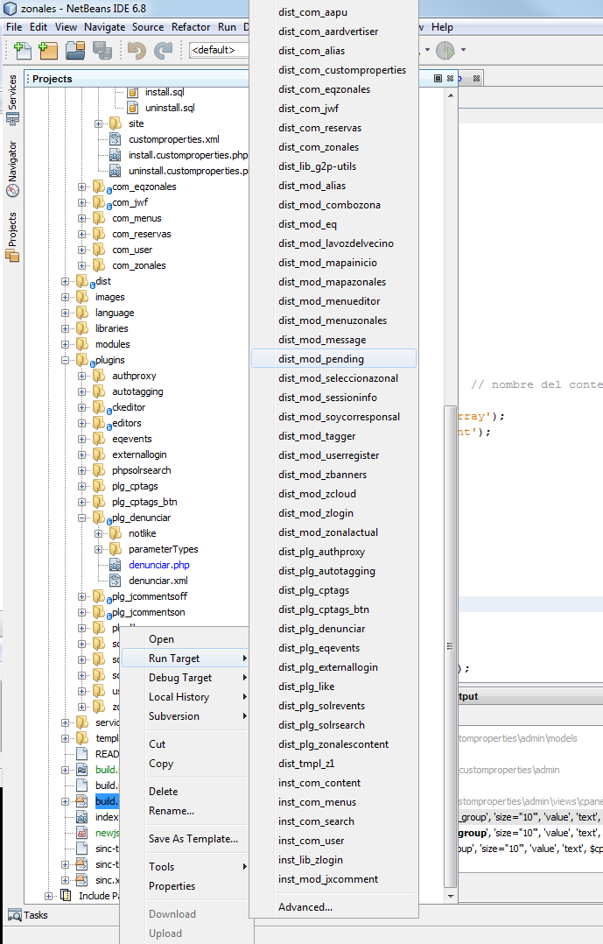

Base de datos - MySQL
- Conectarse utilizando el usuario root al servidor de bases de datos MySQL.
- Crear un nuevo esquema denominado zonales para el sitio.
- Crear un usuario zonales, con su correspondiente contraseña, y asignarle todos los permisos sobre el esquema creado en el punto anterior.

Instalación Joomla! CMS
- Descargar el paquete Joomla! Joomla_1.5.10-Stable-Full_Package.zip del repositorio
- Descomprimirlo en el document_root de apache, normalmente /var/www/
- Cambiar el owner de todos los archivos descomprimidos al usuario apache. El mismo varía de acuerdo a la versión de Linux del servidor. Por ejemplo:
- Ubuntu server: chown -R www-data:www-data <archivos_zonales>
- Fedora o RedHat: chown -R apache:apache <archivos_zonales>
- Cambiar los permisos de usuario: chmod -R 774 <archivos_zonales>
- Ejecutar el instalador de Joomla desde un navegador ingresando la URL del servidor donde se está realizando la instalación:
- Seguir el asistente de instalación;
  - En la sección de conexión con la base de datos, ingresar el usuario zonales con su correspondiente contraseña, y como nombre de la base de datos también zonales. Estos datos se corresponden con el usuario y el esquema creados en la sección anterior.
  - Luego de finalizado el asistente, eliminar la carpeta installation de la raiz del sitio.

Instalación Tomcat + Solr
- Instalar Tomcat utilizando yum o apt-get, de acuerdo a la distribución de Linux utilizada:
yum install tomcat6
apt-get install tomcat6
La instalación se realizará en los directorios /usr/share/tomcat6 y /var/lib/tomcat6 y los archivos de configuración en /etc/tomcat6
- Descargar solr:
wget http://apache.dattatec.com/lucene/solr/1.4.0/apache-solr-1.4.0.zip
- Extraer todo el contenido del archivo descargado en el directorio /tmp/solr
- Copiar la aplicación Solr al directorio webapps de Tomcat:
cp /tmp/solr/dist/apache-solr-1.4.0.war /usr/share/tomcat6/webapps
- Descargar del repositorio el archivo mysql-connector-java-5.1.6-bin.jar. Es la librería para conectar Tomcat con bases de datos MySQL. Debe copiarse en el directorio /usr/share/tomcat6/lib.
- Descargar del repositorio el archivo solr.zip. Copiar en la carpeta /usr/share/tomcat6 y luego descomprimirlo allí:
unzip solr.zip
- Crear y editar el archivo solr.xml en el directorio /etc/tomcat6/Catalina/localhost y agregar las siguientes líneas:
<Context path="/apache-solr-1.4.0"
docBase="/usr/share/tomcat6/webapps/apache-solr-1.4.0.war"
debug="0"
crossContext="false"
privileged="true">
<Environment
name="solr/home"
type="java.lang.String"
value="/usr/share/tomcat6/solr/"
override="true"/>
<Environment
name="data/dir"
type="java.lang.String"
value="/usr/share/tomcat6/solr/data/"
override="true"/>
</Context>
- Editar el archivo /usr/share/tomcat6/solr/conf/data-config.xml y editar la siguiente sección con los datos correspondientes a la conexión a la base de datos:
<dataSource driver="com.mysql.jdbc.Driver"
url="jdbc:mysql://<host>:<port>/<db>?zeroDateTimeBehavior=convertToNull"
user="user" password="password" batchSize="-1"/>
- Reiniciar Tomcat: service tomcat6 restart
- Comprobar el funcionamiento ejecutando en el navegador:
http://<URL Zonales>:8080/solr

Si luego se seguir los pasos anteriores se obtiene un error de permisos sobre la carpeta /var/lib/tomcat6/solr/data, crear la carpeta y darle permisos de escritura.
Si se utiliza Ubuntu Server se puede instalar ambas cosas utilizando el siguiente comando:
apt-get install solr-tomcat y luego ejecutar los pasos 7 y 8.

Instalación de PECL y módulo http.so para Apache
Es necesario ya que la conexión con Solr se realiza utilizando la clase HttpRequest del módulo http.so
- Instalar PHP Pear: apt-get install php-pear o yum install php-pear
- Instalar PHP5-dev: apt-get install php5-dev o yum install php5-dev
- Instalar librerías de desarrollo de CURL: apt-get install libcurl3-openssl-dev o yum install libcurl3-openssl-dev
- Instalar pecl_http: pecl install pecl_http
- Agregar el módulo http.so a la configuración de php y apache.
Red Hat – Fedora: Editar el archivo /etc/php.ini. Buscar en el mismo si existe la línea extension_dir = “<php lib directory>” y si el módulo http.so se encuentra en dicho directorio. De no se así, agregar la línea extension=http.so en la sección Dynamic Extensions.
Ubuntu: Editar el archivo /etc/php/apache2/php.ini. Agregar la línea extension=http.so en la sección Dynamic Extensions.
- Reiniciar apache: service apache2 restart o service httpd restart

Instalación de extensiones
Joomla! provee desde la administración del sitio un gestor de extensiones, que permite la instalación de las mismas desde el navegador. Sin embargo, algunas modificaciones sobre el core del CMS, o algunas librerías deben ser instaladas a mano, para lo cual se generaron archivos comprimidos.
Resumiendo, las extensiones que se listan a continuación deben instalarse utilizando una de estás dos formas de instalación:
- Admin. de extensiones: utilizando el administrador de extensiones de Joomla, al cual se accede desde el menú Extensiones, opción Instalar/Desinstalar. Luego debe seleccionarse el archivo empaquetado que contiene el instalador de la extensión y clickear en el botón Subir archivo & Instalar.
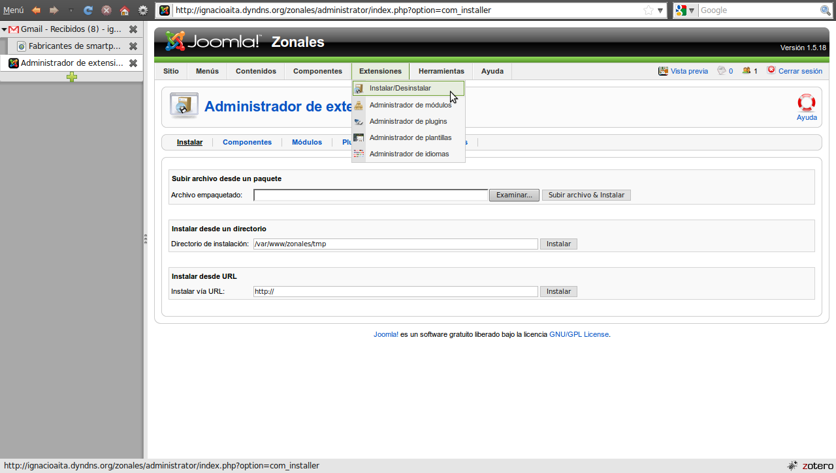
- Descomprimir en raíz: Debe copiarse el archivo empaquetado en la raíz del sitio, en nuestro caso /var/www/, y descomprimirlo allí. Sobreescribir todos los archivos si es necesario.

A continuación se listan todas las extensiones, librerías, modificaciones del core de Joomla, etc. que deben ser instalados para Zonales, indicando para cada una la forma de instalación que debe utilizarse. Antes de comenzar con las instalaciones, hay que activar el plugin de Joomla “System – Legacy” para que puedan instalarse algunas de ellas.

Extensiones de terceros
Nombre | Tipo | Archivo | Forma de instalar
Lenguaje español para Administración de Joomla | Idioma | es-ES_Joomla_lang_admin.1.5.10v1.zip | Admin. de extensiones
Lenguaje español para front de Joomla | Idioma | es-ES_Joomla_lang_site.1.5.10v1.zip | Admin. de extensiones
Joomla ACL | Componente | com_jcacl.1.5.3.zip | Admin. de extensiones
JXtended Comments | Componente + Módulos + Plugin | jxcomments.1.2.0.tar.gz | Admin. de extensiones
CKEditor | Plugin | CKEditor.2.0.zip | Admin. de extensiones
Extended API for JX Comments | Plugin | jxlibraries.1.0.12.tar.gz | Admin. de extensiones
Joomla ACL Permission Menu Module | Módulos | mod_jscacl_menu.v.1.1.zip | Admin. de extensiones
Yoo Search | Módulo | mod_yoo_search_1.5.6.zip | Admin. de extensiones
Joomla ACL Admin Plugin | Plugin | plg_jcacl.v.2.7.zip | Admin. de extensiones
Yoo Efects | Plugin | plg_yoo_effects_1.5.1.zip | Admin. de extensiones
JComments | Módulo | mod_jcomments_j15_v2.5.4.zip | Admin. de extensiones
JoomlaXplorer | Componente | com_joomlaxplorer_1.6.3.zip | Admin. de extensiones
Easy SQL | Componente | com_easysql_127.zip | Admin. de extensiones
Cliente PHP para Solr | Librería | SolrPhpClient.zip | Descomprimir en raíz

Extensiones de terceros modificadas por el G2P
Nombre | Tipo | Archivo | Forma de instalar
Custom Properties (Tags) | Componente | com_customproperties.zip | Admin. de extensiones
Internacionalización del módulo JX Comments | Idioma | inst_mod_jxcomments.zip | Descomprimir en raíz
Like | Plugin | plg_like.zip | Admin. de extensiones
Denunciar | Plugin | plg_denunciar.zip | Admin. de extensiones

Extensiones desarrolladas por el G2P
Nombre | Tipo | Archivo | Forma de instalar
Admin. Avanzada de Perfiles de Usuario (AAPU) | Componente | com_aapu.zip | Admin. de extensiones
Admin. de alias de Usuarios | Componente | com_alias.zip | Admin. de extensiones
Ecualizador de intereses | Componente | com_eqzonales.zip | Admin. de extensiones
Conjunto de banners para Zonales (imágenes) | Media | banners.zip | Descomprimir en raíz
Zonales Core | Componente | com_zonales.zip | Admin. de extensiones
Modificación a la administración de contenidos de Joomla | Core | inst_com_content.zip | Descomprimir en raíz
Modificación a los menúes de Joomla | Core | inst_com_menus.zip | Descomprimir en raíz
Modificación al componente de búsqueda de Joomla | Core | inst_com_search.zip | Descomprimir en raíz
Modificación al componente de admin. de Usuarios de Joomla | Core | inst_com_user.zip | Descomprimir en raíz
Librerías e imágenes necesarias para ZLogin | Librería | inst_lib_zlogin.zip | Descomprimir en raíz
Librerías G2P | Librería | lib_g2p_utils.zip | Descomprimir en raíz
Admin. de alias de Usuarios | Módulo | mod_alias.zip | Admin. de extensiones
Selector de Zonal | Módulo | mod_combozona.zip | Admin. de extensiones
Ecualizador de intereses | Módulo | mod_eq.zip | Admin. de extensiones
La voz del vecino | Módulo | mod_lavozdelvecino.zip | Admin. de extensiones
Menú Editor | Módulo | mod_menueditor.zip | Admin. de extensiones
Menú dinámico para Zonales | Módulo | mod_menuzonales.zip | Admin. de extensiones
Visualización de Mensajes | Módulo | mod_message.zip | Admin. de extensiones
Alias Notice | Módulo | mod_pending.zip | Admin. de extensiones
Información de sesión del usuario | Módulo | mod_sessioninfo.zip | Admin. de extensiones
Soy Corresponsal | Módulo | mod_soycorresponsal.zip | Admin. de extensiones
Registro de Usuarios | Módulo | mod_userregister | Admin. de extensiones
Zonales Login | Módulo | mod_zlogin.zip | Admin. de extensiones
Mostrar el Zonal Seleccionado | Módulo | mod_zonalactual.zip | Admin. de extensiones
Tagueo de artículos | Plugin | plg_cptags.zip | Admin. de extensiones
Proxy para autenticación | Plugin | plg_authproxy.zip | Admin. de extensiones
Zonales Content | Plugin | plg_zonalescontent.zip | Admin. de extensiones
Botón en el editor para tagueo de artículos | Plugin | plg_cptags_btn.zip | Admin. de extensiones
Eventos del ecualizador | Plugin | plg_eqevents.zip | Admin. de extensiones
Autenticación de usuarios utilizando protocolos externos | Plugin | plg_externallogin.zip | Admin. de extensiones
Indexación de contenidos utilizando Solr | Plugin | plg_solrevents.zip | Admin. de extensiones
Búsqueda de contenidos utilizando Solr | Plugin | plg_solrsearch.zip | Admin. de extensiones
Autotaggeo | Plugin | plg_autotag.zip | Admin. de extensiones
Template para Zonales Z1 | Template | tmpl_z1.zip | Admin. de extensiones

Idioma
Acceder al Administrador de idiomas a través del menú Extensiones de la administración del sitio. Configurar como predeterminado el idioma Español, tanto para el sitio como para la administración.
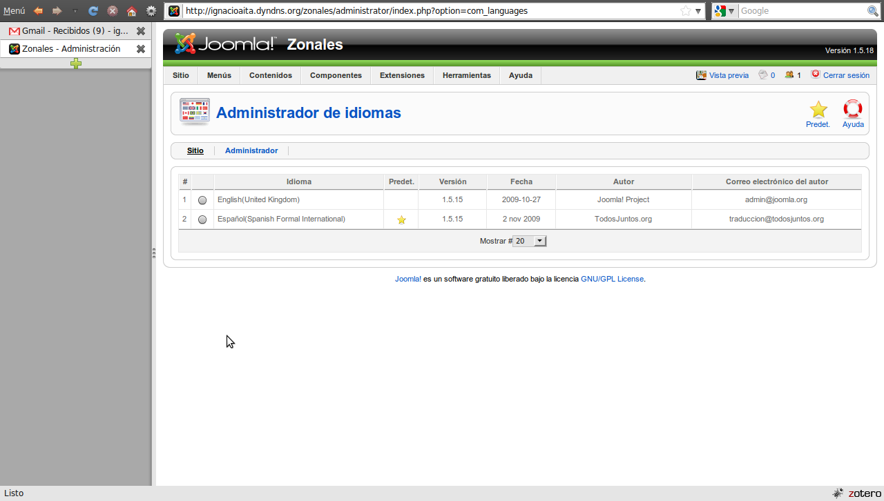

Template
Acceder al Administrador de plantilla a través del menú Extensiones de la administración del sitio. Configurar como predeterminado el template Z1.
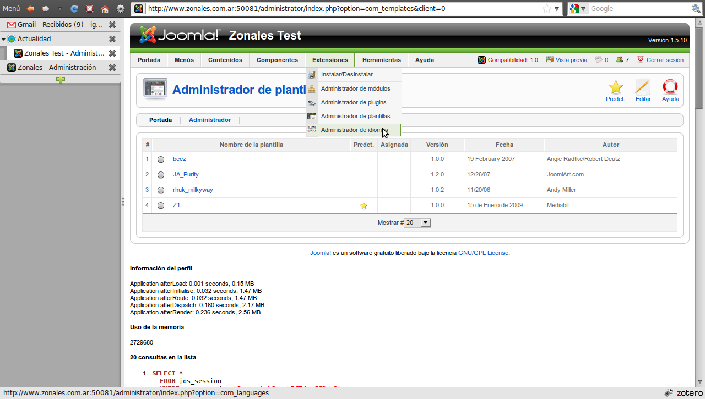

Importación de datos en la base de datos.
Para el normal funcionamiento de Zonales es necesario un conjunto de datos básicos que pueden ser importados utilizando los siguientes scripts:
- zonales_basic.sql: importación de datos básicos necesarios para el funcionamiento de zonales, tales como los tags, menúes, etc.
- zonales_configuracion.sql: configuraciones de todos los componentes, módulos y plugins.
- zonales_content.sql: estructura de la tabla content modificada. No se importan datos. OJO!!! Utilizar este scripts inmediatamente después de intalar Zonales, ya que elimina los artículos cargados en caso de existir.

Configuración de extensiones
Se adjunta una lista de los parámetros que son configurados para el correcto funcionamiento de Zonales. Si se ejecutó el script de configuraciones, solo es necesario reconfigurar el componente eqZonales para apuntar correctamente al servidor Solr.
De acuerdo al tipo de extensión, la forma de acceder a las configuraciones varía:
- Componentes: seleccionar el componente a configurar del menú Componentes de la administración del sitio. Luego hacer click en el botón Preferencias ó en la opción Configuración.
- Módulos: acceder al Administrador de módulos a través del menú Extensiones de la administración del sitio. Clickear sobre el nombre del módulo para acceder a su configuración.
- Plugins: acceder al Administrador de plugins a través del menú Extensiones de la administración del sitio. Clickear sobre el nombre del plugin para acceder a su configuración.
- Templates: acceder al Administrador de plantillas a través del menú Extensiones de la administración del sitio. Clickear sobre el nombre del template para acceder a su configuración.

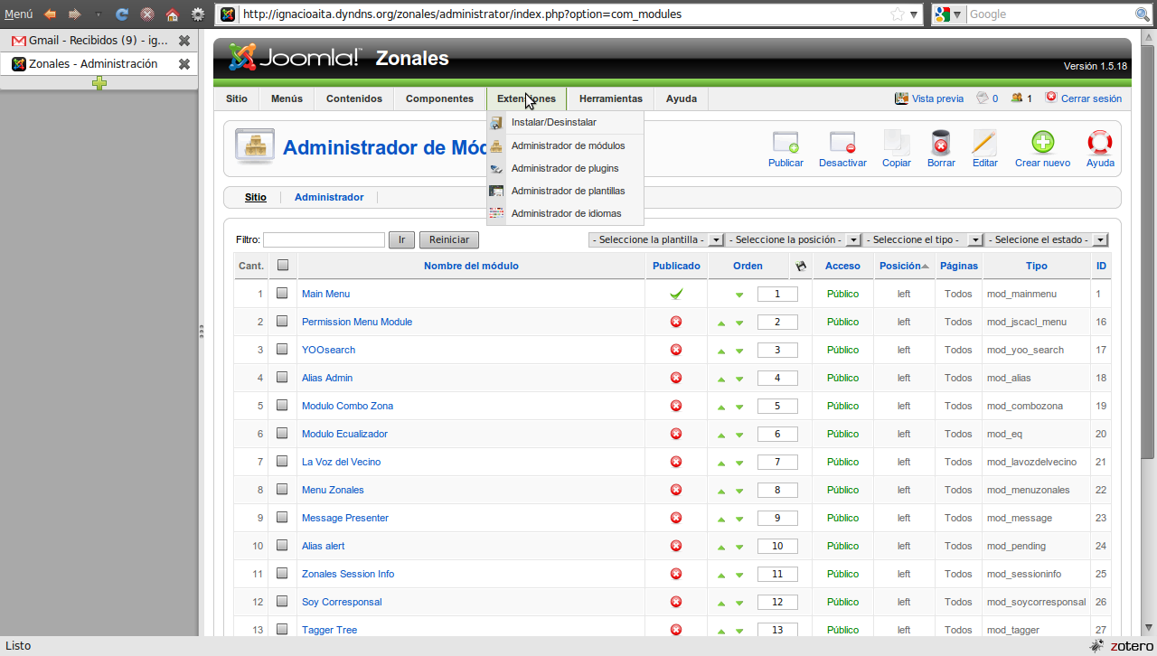
A continuación se lista todos los parámetros que deben configurarse de las distintas extensiones instaladas:
Nombre | Tipo | Parámetro | Valor
Ecualizador de intereses | Componente | URL Solr | IP del server
Ecualizador de intereses | Componente | Puerto | Puerto del Tomcat (default 8080)
Ecualizador de intereses | Componente | Solr Webapp | solr
Ecualizador de intereses | Componente | Solr Query Type | zonalesContent
Ecualizador de intereses | Componente | Data Importer | dataimporter
Ecualizador de intereses | Componente | Comando Indexado Completo | full-import
Ecualizador de intereses | Componente | Comando Indexado Incremental | delta-import
Ecualizador de intereses | Componente | Grupo de Etiquetas Noticias | Noticias
Ecualizador de intereses | Componente | Peso | Peso por default de las bandas
Ecualizador de intereses | Componente | Id del Ecualizador Anónimo | Id en la base de datos del ecualizador anónimo
Ecualizador de intereses | Componente | Nombre del Ecualizador Anónimo | Nombre del Ecualizador Anónimo
Ecualizador de intereses | Componente | Ordenamiento de las bandas | Alfabético o por peso
Ecualizador de intereses | Componente | Dirección Ordenamiento | Ascendente o descendente
Zonales Core | Componente | Clave pública de reCAPTCHA | 6Lc8fwcAAAAAAP8aw0ojn_bac-OpAiPv3NnAg9lN
Zonales Core | Componente | Clave privada de reCAPTCHA | 6Lc8fwcAAAAAAMT7Q1z7Zy2xGWX5W6BVtBKB3foJ
Zonales Core | Componente | root_value | Argentina
Admin. de alias de Usuarios | Módulo | Nombre | Alias Admin
Admin. de alias de Usuarios | Módulo | Publicado | si
Admin. de alias de Usuarios | Módulo | Mostrar título | No
Admin. de alias de Usuarios | Módulo | Posición | user5
Admin. de alias de Usuarios | Módulo | Orden | 0
Admin. de alias de Usuarios | Módulo | Acceso | Público
Selector de Zonal | Módulo | Nombre | Elegí tu zonal
Selector de Zonal | Módulo | Publicado | Si
Selector de Zonal | Módulo | Mostrar título | No
Selector de Zonal | Módulo | Posición | Right
Selector de Zonal | Módulo | Orden | 5
Selector de Zonal | Módulo | Acceso | Público
Ecualizador de intereses | Módulo | Nombre | Módulo Ecualizador
Ecualizador de intereses | Módulo | Publicado | Si
Ecualizador de intereses | Módulo | Mostrar título | No
Ecualizador de intereses | Módulo | Posición | Other
Ecualizador de intereses | Módulo | Orden | 0
Ecualizador de intereses | Módulo | Acceso | Público
Ecualizador de intereses | Módulo | Utiliza título del módulo | No
Ecualizador de intereses | Módulo | Título | Ecualizador de interés
Ecualizador de intereses | Módulo | Descripción | Descripción para el front-end
Ecualizador de intereses | Módulo | Mensaje de error | Mensaje de error a mostrar
Menú Editor | Módulo | Nombre | Zonales Menu editor
Menú Editor | Módulo | Publicado | si
Menú Editor | Módulo | Mostrar título | No
Menú Editor | Módulo | Posición | right
Menú Editor | Módulo | Orden | 0
Menú Editor | Módulo | Acceso | Registrado
La voz del vecino | Módulo | Nombre | La voz del vecino
La voz del vecino | Módulo | Publicado | Si
La voz del vecino | Módulo | Mostrar título | No
La voz del vecino | Módulo | Posición | Other
La voz del vecino | Módulo | Orden | 4
La voz del vecino | Módulo | Acceso | Público
La voz del vecino | Módulo | Cantidad de artículos | 2
Menú dinámico para Zonales | Módulo | Nombre | Menú Zonales
Menú dinámico para Zonales | Módulo | Publicado | Si
Menú dinámico para Zonales | Módulo | Mostrar título | No
Menú dinámico para Zonales | Módulo | Posición | Top
Menú dinámico para Zonales | Módulo | Orden | 0
Menú dinámico para Zonales | Módulo | Acceso | Público
Menú dinámico para Zonales | Módulo | Vista | Actualidad
Alias Notice | Módulo | Nombre | Alias Alert
Alias Notice | Módulo | Publicado | si
Alias Notice | Módulo | Mostrar título | No
Alias Notice | Módulo | Posición | left
Alias Notice | Módulo | Orden | 3
Alias Notice | Módulo | Acceso | Público
Alias Notice | Módulo | Días | 5
Información de sesión del usuario | Módulo | Nombre | Zonales Session Info
Información de sesión del usuario | Módulo | Publicado | si
Información de sesión del usuario | Módulo | Mostrar título | Si
Información de sesión del usuario | Módulo | Posición | Right
Información de sesión del usuario | Módulo | Orden | 2
Información de sesión del usuario | Módulo | Acceso | Registrado
Información de sesión del usuario | Módulo | Texto Control | Salir
Información de sesión del usuario | Módulo | URL a perfil de usuario | index.php?option=com_aapu
Soy Corresponsal | Módulo | Nombre | Soy Corresponsal
Soy Corresponsal | Módulo | Publicado | si
Soy Corresponsal | Módulo | Mostrar título | No
Soy Corresponsal | Módulo | Posición | Other
Soy Corresponsal | Módulo | Orden | 3
Soy Corresponsal | Módulo | Acceso | Público
Soy Corresponsal | Módulo | Mostrar colapsado | Si
Soy Corresponsal | Módulo | Solicitar E-Mail | Si
Soy Corresponsal | Módulo | Solicitar Teléfono | No
Soy Corresponsal | Módulo | Seleccione una categoría | Noticias/La Voz del Vecino (si no existe, crearla previamente)
Soy Corresponsal | Módulo | Usuario | Soy Corresponsal (Si no existe, crearlo previamente)
Soy Corresponsal | Módulo | Mensajes y textos varios | Dejar los que vienen por defecto
Soy Corresponsal | Módulo | root_value | Argentina
Zonales Login | Módulo | Nombre | Zonales Login
Zonales Login | Módulo | Publicado | si
Zonales Login | Módulo | Mostrar título | No
Zonales Login | Módulo | Posición | Right
Zonales Login | Módulo | Orden | 2
Zonales Login | Módulo | Acceso | Público
Mostrar el Zonal Seleccionado | Módulo | Nombre | Zonal Actual
Mostrar el Zonal Seleccionado | Módulo | Publicado | si
Mostrar el Zonal Seleccionado | Módulo | Mostrar título | No
Mostrar el Zonal Seleccionado | Módulo | Posición | Right
Mostrar el Zonal Seleccionado | Módulo | Orden | 3
Mostrar el Zonal Seleccionado | Módulo | Acceso | Público
Mostrar el Zonal Seleccionado | Módulo | Zonal no seleccionado | Zonal no seleccionado
YOO Search | Módulo | Título | YOOsearch
YOO Search | Módulo | Publicado | si
YOO Search | Módulo | Mostrar título | No
YOO Search | Módulo | Posición | TopSearch
YOO Search | Módulo | Orden | 0
YOO Search | Módulo | Acceso | Público
YOO Search | Módulo | Style | Blank
YOO Search | Módulo | Sufijo de clase | _yooSearch
Autenticación de usuarios utilizando protocolos externos | Plugin | Nombre | External Login
Autenticación de usuarios utilizando protocolos externos | Plugin | Activado | si
Autenticación de usuarios utilizando protocolos externos | Plugin | Alias Register URL | index.php?option=com_user&task=aliasregister
Autenticación de usuarios utilizando protocolos externos | Plugin | Get user status URL | index.php?option=com_user&view=userstatusrequest
Tagueo de artículos | Plugin | Nombre | Custom Properties Tags Plugin
Tagueo de artículos | Plugin | Activado | si
Tagueo de artículos | Plugin | Tags Position | Pie
Tagueo de artículos | Plugin | Append tag to meta keywords | Si
Botón en el editor para tagueo de artículos | Plugin | Nombre | Button - Custom Properties Tags
Botón en el editor para tagueo de artículos | Plugin | Activado | si
Eventos del ecualizador | Plugin | Nombre | User - Zonales - Ecualizador de Interésgs
Eventos del ecualizador | Plugin | Activado | si
Indexación de contenidos utilizando Solr | Plugin | Nombre | Content - Solr Events
Indexación de contenidos utilizando Solr | Plugin | Activado | si
Autotagging | Plugin | Nombre | Content - Zonales – Autotagging
Autotagging | Plugin | Activado | si
System - JXtended Libraries | Plugin | Nombre | System - JXtended Libraries
System - JXtended Libraries | Plugin | Activado | si
YOO Effects | Plugin | Nombre | YOOeffects
YOO Effects | Plugin | Activado | si
Búsqueda de contenidos utilizando Solr | Plugin | Nombre | Search - Zonales Solr Content Search
Búsqueda de contenidos utilizando Solr | Plugin | Activado | si
Búsqueda de contenidos utilizando Solr | Plugin | Límite de búsqueda | 50
Content – Like | Plugin | Nombre | Content-Like
Content – Like | Plugin | Activado | si
Content – Like | Plugin | Nivel de acceso | Registrado
Content – Like | Plugin | PLG_LIKE_NOTICE_TAGS | La Voz del Vecino
Content – Denunciar | Plugin | Nombre | Content-Denunciar
Content – Denunciar | Plugin | Activado | si
Content – Denunciar | Plugin | PLG_DENUNCIAR_RECIPIENT | Mail del destinatario de las denuncias
Content – Denunciar | Plugin | PLG_DENUNCIAR_NOTICE_TAGS | La Voz del Vecino
Template para Zonales Z1 | Template | Color Principal del template | Violeta

Además, se deben crear dos nuevas entradas para los siguientes módulos estándar de Joomla:

Nombre | Tipo | Parámetro | Valor
Banner | Módulo | Nombre | banner_Publicite
Banner | Módulo | Tipo | mod_banners
Banner | Módulo | Publicado | Si
Banner | Módulo | Mostrar título | No
Banner | Módulo | Posición | Right
Banner | Módulo | Orden | 5
Banner | Módulo | Acceso | Público
Banner | Módulo | Destino | Ventana nueva con barra de navegación
Banner | Módulo | Cantidad | 1
Banner | Módulo | Clientes de los banners | Zonales
Banner | Módulo | Categoría | 160x200 (col 3)
Banner | Módulo | Buscar por etiquetas | No
Banner | Módulo | Aleatorio | Destacada, Aleatorio

En el componente com_eqzonales, luego de configurar los parámetros indicados anteriormente, es necesario hacer click sobre el botón Crear Ecualizador Anónimo para generarlo.

